Анонсирование продажи

имущества, расположенного по адресу: Новгородская область, Новгородский район, Подберезское сельское поселение, д.Подберезье

( собственник - АО «Газпром газораспределение Великий Новгород»)

АО «Газпром газораспределение Великий Новгород» сообщает о намерении реализовать имущество, расположенное по адресу: Новгородская область, Новгородский район, Подберезское сельское поселение, д.Подберезье:
№ | Наименование имущества, кадастровый (условный) номер, по свидетельству | Наименование  основного средства, в соответствии с бухгалтерским учетом
1 | Здание бытового помещения (контора), назначение: нежилое, 1-этажный, общая площадь 112 кв. м, инв. № 1901510, лит. Б, адрес объекта: Новгородская область, Новгородский район, Подберезское сельское поселение, д. Подберезье, КН 53-53-10/027/2008-439 | Бытовое помещение (контора) 1-но этажное (Подберезье) (S=112 кв. м)
2 | Земельный участок, категория земель: земли населенных пунктов, разрешенное использование: для производственных и бытовых помещений, общая площадь 473 кв. м, адрес объекта: Новгородская область, Новгородский район, д. Подберезье, ул. Волховская, д.2а, КН53:11:1300109:181 | Земельный участок п. Подберезье, ул. Волховская, д.2а (общая площадь – 473 кв. м)

А также приглашает заинтересованных лиц принять участие в торгах в форме аукциона, открытого по составу участников, с пошаговым повышением начальной цены, проводимый в электронной форме. Аукцион проводится посредством торговой площадки в порядке, предусмотренном статьями 447 – 449 Гражданского кодекса Российской Федерации, документацией аукциона и в соответствии с Регламентом электронной торговой площадки ЭТП ГПБ

С указанным Регламентом можно ознакомиться на сайте: www.etpgpb.ru.

Описание недвижимого имущества:

Деревня Подберезье относится к Трубичинскому сельскому поселению, расположена в 15 км от областного центра - города Великий Новгород. Является административным центром Подберезского поселения, численность населения около 2866 человек.
На территории поселения имеются действующие предприятия - Новгородская нефтебаза «Новгороднефтепродукт» ОАО «Сургутнефтегаз», Птицефабрика, завод по производству древесно-стружечных плит ООО «ИКЕА Индастри Новгород», асфальтовый завод Австрийского концерна Strabag (производство асфальтобетонных смесей), Мебельная фабрика по производству мебели из ДСП ООО «ИКЕА Индастри Новгород».
Характеристика земельного участка:
- земельный участок с кадастровым номером КН53:11:1300109:181, расположенный по адресу: Новгородская область, Новгородский район, Подберезское сельское поселение, д. Подберезье, ул. Волховская, д.2а, Общая площадь 473 кв. м; категория земель - земли населенных пунктов, разрешенное использование: для производственных и бытовых помещений.
Характеристика имущества:
Здание бытового помещения (контора)
Год постройки | 1982 | Перекрытия | железобетонные
Назначение | Нежилое | Фундаменты | Бетонный ленточный
Этажность | 1 | Мусоропровод | нет
Стены | кирпичные | полы | Цементные, линолеум
Перегородки | имеются | Прилегающая территория | Не благоустроена
Площадь | 112 | Входная дверь | металлическая
Строительный объем (м) | 472,0 | коммуникации | Центральное отопление, канализация, водопровод, электричество

Фотографии имущества:

Фотографии:
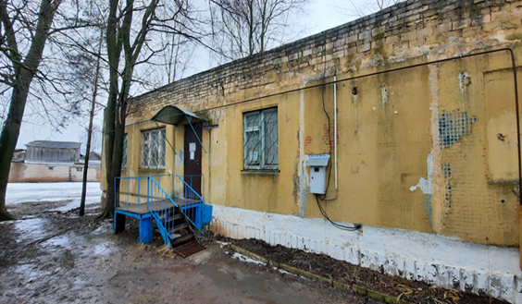
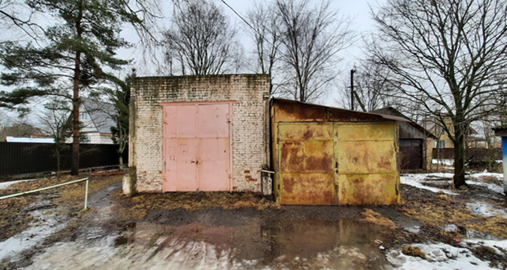
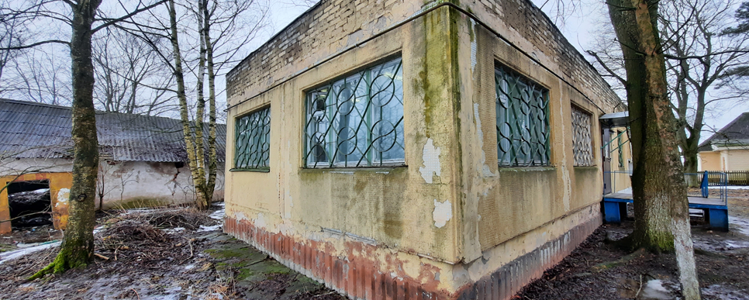
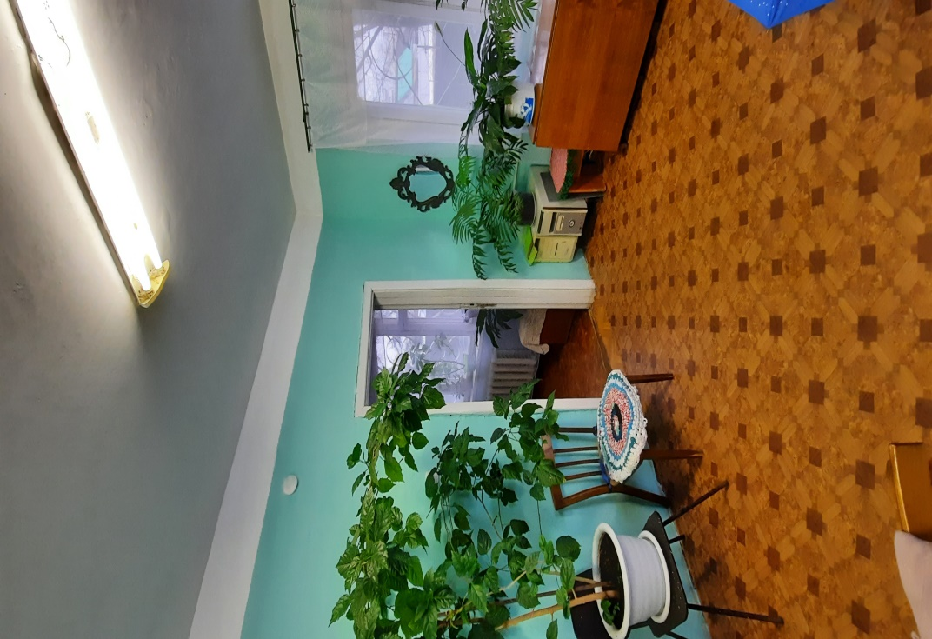 | 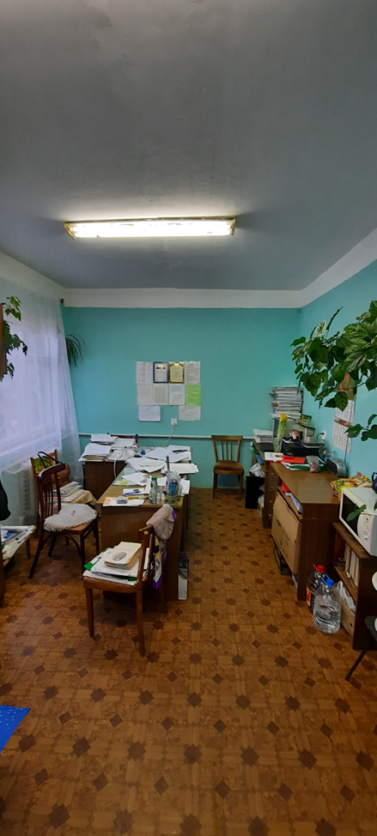
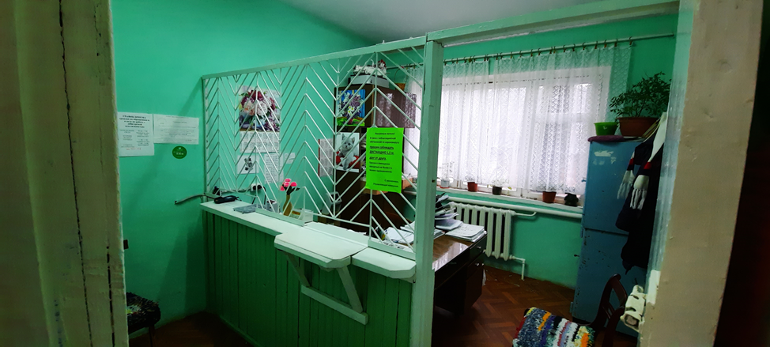
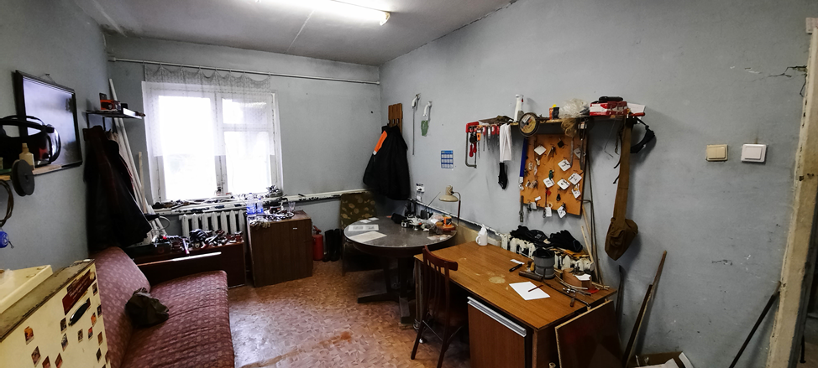

Место нахождения имущества:

Новгородская область, Новгородский район, Подберезское сельское поселение, д.Подберезье

Контактные данные:
продавца (собственника) имущества:
Акционерное общество «Газпром газораспределение Великий Новгород» (АО «Газпром газораспределение Великий Новгород»).
Место нахождения, почтовый адрес: 173015, Новгородская обл., г. Великий Новгород, улица Загородная, дом 2, корпус 2.
Баринова Людмила Александровна, тел. (8-8162) 67-23-44 BarinovaLA@oblgas.natm.ru
Колоколова Елена Ивановна, тел. (8-8162) 67-23-44 KolokolovaEI@oblgas.natm.ru

Организатор аукциона: Общество с ограниченной ответственностью «Электронная торговая площадка ГПБ» (ООО ЭТП ГПБ), 117342, г. Москва, ул. Миклухо-Маклая, д. 40.
Контактные телефоны: 8-800-100-66-22, 8-495-276-00-51 доб.218, контактное лицо – Юпенина Татьяна Юрьевна, e-mail: t.yupenina@etpgpb.ru

Документация об аукционе в электронной форме размещается в сети Интернет на сайте: ЭТП ГПБ http://etpgpb.ru, (https://etp.gpb.ru).

